**1．关于等位基因B和b发生突变的叙述，错误的是**

**A．X射线的照射不会影响基因B和基因b的突变率**

**B．等位基因B和b都可以突变成为不同的等位基因**

**C．基因B中的碱基对G—C被碱基对A—T替换可导致基因突变**

**D．在基因b的ATGCC序列中插入碱基C可导致基因b的突变**

**【答案】**A

**2．下图为人WNK4基因部分碱基序列及其编码蛋白质的部分氨基酸序列示意图。已知WNK4基因发生一种突变，导致1 169位赖氨酸变为谷氨酸。该基因发生的突变是（ ）**

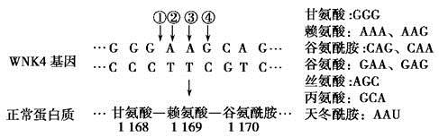

**A．①处插入碱基对G－C**

**B．②处碱基对A－T替换为G－C**

**C．③处缺失碱基对A－T**

**D．④处碱基对G－C替换为A－T**

**【答案】**B

**3．下列过程不涉及基因突变的是**

**A．经紫外线照射后，获得红色素产量更高的红酵母**

**B．运用CRISPR/Cas9技术替换某个基因中的特定碱基**

**C．黄瓜开花阶段用2，4-D诱导产生更多雌花，提高产量**

**D．香烟中的苯并芘使抑癌基因中的碱基发生替换，增加患癌风险**

**【答案】**C

**4．某大肠杆菌能在基本培养基上生长，其突变体M和N均不能在基本培养基上生长，但M可在添加了氨基酸甲的基本培养基上生长，N可在添加了氨基酸乙的基本培养基上生长，将M和N在同时添加氨基酸甲和乙的基本培养基中混合培养一段时间后，再将菌体接种在基本培养基平板上，发现长出了大肠杆菌（X）的菌落。据此判断，下列说法不合理的是（　　）**

**A．突变体M催化合成氨基酸甲所需酶的活性丧失**

**B．突变体M和N都是由于基因发生突变而得来的**

**C．突变体M的RNA与突变体N混合培养能得到X**

**D．突变体M和N在混合培养期间发生了DNA转移**

**【答案】**C

**5．人类染色体上β-珠蛋白基因（A+）既有显性突变（A）又有隐性突变（a），突变均可导致地中海贫血。一对皆患地中海贫血的夫妻生下了一个正常的孩子，这对夫妻可能**

**A．都是纯合子（体） B．都是杂合子（体）**

**C．都不携带显性突变基因 D．都携带隐性突变基因**

**【答案】**B

**6．关于基因突变和染色体结构变异的叙述，正确的是（ ）**

**A．基因突变都会导致染色体结构变异**

**B．基因突变与染色体结构变异都导致个体表现型改变**

**C．基因突变与染色体结构变异都导致碱基序列的改变**

**D．基因突变与染色体结构变异通常都用光学显微镜观察**

**【答案】**C

**7．细胞有丝分裂和减数分裂都可能产生可遗传的变异，其中仅发生在减数分裂过程的变异是**

**A．染色体不分离或不能移向两极，导致染色体数目变异**

**B．非同源染色体自由组合，导致基因重组**

**C．染色体复制时受诱变因素影响，导致基因突变**

**D．非同源染色体某片段移接，导致染色体结构变异**

**【答案】**B

**8．Sxl基因的表达是果蝇胚胎向雌性方向发育的必要条件，仅在含两条X染色体的受精卵中表达。因而，失去Y染色体的果蝇呈**

**A．可育雌性 B．不育雄性 C．可育雄性 D．不育雌性**

**【答案】**B

**9．抗维生素D佝偻病为X染色体显性遗传病，短指为常染色体显性遗传病，红绿色盲为X染色体隐性遗传病，白化病为常染色体隐性遗传病。下列关于这四种遗传病特征的叙述，正确的是( )**

**A．短指的发病率男性高于女性**

**B．红绿色盲女性患者的父亲是该病的患者**

**C．抗维生素D佝偻病的发病率男性高于女性**

**D．白化病通常会在一个家系的几代人中连续出现**

**【答案】**B

**10．下图为甲、乙两种遗传病（其中一种为伴性遗传）的某遗传家系图，家系中无基因突变发生，且Ⅰ4无乙病基因。人群中这两种病的发病率均为1/625。**

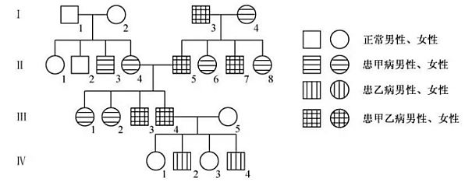

**A．若Ⅳ2的性染色体组成为XXY，推测Ⅲ4发生染色体畸变的可能性大于Ⅲ5**

**B．若Ⅲ4与Ⅲ5再生1个孩子，患甲病概率是1/26，只患乙病概率是25/52**

**C．Ⅱ1与Ⅳ3基因型相同的概率是2/3，与Ⅲ5基因型相同的概率是24/39**

**D．若Ⅱ1与人群中某正常男性结婚，所生子女患病的概率是1/39**

**【答案】**B

**11．下列实践活动包含基因工程技术的是**

**A．水稻 F1 花药经培养和染色体加倍，获得基因型纯合新品种**

**B．抗虫小麦与矮秆小麦杂交，通过基因重组获得抗虫矮秆小麦**

**C．将含抗病基因的重组 DNA 导入玉米细胞，经组织培养获得抗病植株**

**D．用射线照射大豆使其基因结构发生改变，获得种子性状发生变异的大豆**

**【答案】**C

**12．下列关于生物变异与育种的叙述，正确的是**

**A．基因重组只是基因间的重新组合，不会导致生物性状变异**

**B．基因突变使DNA序列发生的变化，都能引起生物性状变异**

**C．弱小且高度不育的单倍体植株，进行加倍处理后可用于育种**

**D．多倍体植株染色体组数加倍，产生的配子数加倍，有利于育种**

**【答案】**C

**13．下列关于变异的叙述，正确的是**

**A．非同源染色体互换部分片段会引起细胞内基因重组，基因的种类也会改变**

**B．21三体综合征患者的体细胞中有三个染色体组**

**C．染色体变异中的倒位会使染色体上的基因排列顺序发生改变**

**D．单倍体生物的体细胞中都没有同源染色体，因而不具有可育性**

**【答案】**C

**14．以下几种生物性状的产生，属于同种变异类型的是**

**①果蝇的白眼 ②豌豆的黄色皱粒、绿色圆粒 ③八倍体小黑麦**

**④人类的色盲 ⑤玉米的高茎皱粒 ⑥人类的镰刀型细胞贫血症**

**A．①②③ B．④⑤⑥ C．①④⑥ D．②③⑤**

**【答案】**C

**15．下列关于育种的叙述中正确的是（ ）**

**A．马和驴杂交的后代骡子是不育的二倍体，而雄蜂是可育的**

**B．单倍体育种常用一定浓度的秋水仙素处理萌发的单倍体种子**

**C．二倍体植物的花药离体培养能得到叶片和果实较小的单倍体植株**

**D．三倍体西瓜不结果的性状可以遗传，它不是一个新物种，但八倍体小黑麦是基因工程技术创造的新物种**

**【答案】**A

16.(2017北京理综)玉米(2*n*=20)是我国栽培面积最大的作物,近年来常用  
的一种单倍体育种技术使玉米新品种选育更加高效。

(1)单倍体玉米体细胞的染色体数为　　　    ,因此在　　　    分裂过  
程中染色体无法联会,导致配子中无完整的　　　　    。

(2)研究者发现一种玉米突变体(S),用S的花粉给普通玉米授粉,会结出  
一定比例的单倍体籽粒(胚是单倍体;胚乳与二倍体籽粒胚乳相同,是含  
有一整套精子染色体的三倍体。见图1)。

①根据亲本中某基因的差异,通过PCR扩增以确定单倍体胚的来源,结  
果见图2。

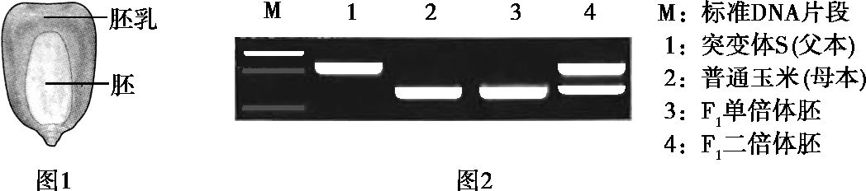

从图2结果可以推测单倍体的胚是由　　　    发育而来。

②玉米籽粒颜色由A、a与R、r两对独立遗传的基因控制,A、R同时存  
在时籽粒为紫色,缺少A或R时籽粒为白色。紫粒玉米与白粒玉米杂交,  
结出的籽粒中紫∶白=3∶5,出现性状分离的原因是　　　　　　　    ,  
推测白粒亲本的基因型是　　　　    。

③将玉米籽粒颜色作为标记性状,用于筛选S与普通玉米杂交后代中的  
单倍体,过程如下:

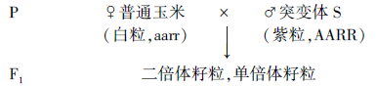

请根据F1籽粒颜色区分单倍体和二倍体籽粒并写出与表型相应的基因  
型　　　　　　　　　　　　　　　　　　　　　　　　　　　　      
　　　　　　　　　　　　　　　　　　　　　　　　　　　    。

(3)现有高产抗病白粒玉米纯合子(G)、抗旱抗倒伏白粒玉米纯合子(H),  
欲培育出高产抗病抗旱抗倒伏的品种。结合(2)③中的育种材料与方  
法,育种流程应为:　　　　　　　　　　　　　　　　　　　　　      
　　　　    ;将得到的单倍体进行染色体加倍以获得纯合子;选出具有  
优良性状的个体。

**答案**　(1)10　减数　染色体组　(2)①卵细胞　②紫粒亲本是杂合子  
　aaRr/Aarr　③单倍体籽粒胚的表型为白色,基因型为ar;二倍体籽粒  
胚的表型为紫色,基因型为AaRr;二者胚乳的表型均为紫色,基因型为  
AaaRrr　(3)G与H杂交;将所得F1为母本与S杂交;根据籽粒颜色挑出单  
倍体

**17．水稻的育性由一对等位基因M、m控制，基因型为MM和Mm的个体可产生正常的雌、雄配子，基因型为mm的个体只能产生正常的雌配子，表现为雄性不育，基因M可使雄性不育个体恢复育性。通过转基因技术将基因M与雄配子致死基因A、蓝色素生成基因D一起导入基因型为mm的个体中，并使其插入到一条不含m基因的染色体上，如图所示。基因D的表达可使种子呈现蓝色，无基因D的种子呈现白色。该方法可以利用转基因技术大量培育不含转基因成分的雄性不育个体。**

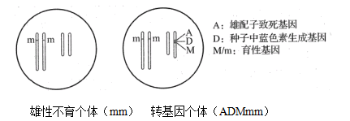

**（1）基因型为mm的个体在育种过程中作为_________（填“父本”或“母本”），该个体与育性正常的非转基因个体杂交，子代可能出现的基因型为__________。**

**（2）图示的转基因个体自交，F1的基因型及比例为__________，其中雄性可育（能产生可育的雌、雄配子）的种子颜色为_______。F1个体之间随机授粉，得到的种子中雄性不育种子所占比例为________，快速辨别雄性不育种子和转基因雄性可育种子的方法是_________。**

**（3）若转入的基因D由于突变而不能表达，将该种转基因植株和雄性不育植株间行种植，使其随机授粉也能挑选出雄性不育种子，挑选方法是_______。但该方法只能将部分雄性不育种子选出，原因是___________。因此生产中需利用基因D正常的转基因植株大量获得雄性不育种子。**

**【答案】**母本 Mm、mm ADMmm：mm=1：1 蓝色 3/4 若所结种子为蓝色则为转基因雄性可育，白色为雄性不育 选择雄性不育植株上所结的种子 转基因植株也能结出雄性不育的种子

**18．转座子是指一段可移动DNA片段，可在同一染色体的不同位点或不同染色体之间发生转移。雄性不育植株不能产生正常功能的花粉，但雌蕊发育正常。研究人员利用已知序列的M加转座子对雄性不育玉米植株进行了系列研究。**

**（1）转座子插入可导致基因断裂，发生突变，利用雄性不育玉米植株Mo17和具有u转座子活性（有相应的转移酶，使转座子能移动）的玉米植株进行了系列杂交实验，最终获得育性恢复突变体（无转移酶，转座子不能移动），用H表示M如插入的染色体。突变体植株通过__________产生2种类型的花粉；含h染色体的花粉败育，含H染色体的花粉育性恢复。将该育性恢复突变体植株自交，子代的育性表现为：______________________。**

**（2）提取育性恢复突变体与________的DNA进行比对，仅突变体植株含有的特异片段即为___________，再将其两端的碱基序列与玉米全基因组比对，最终确定了导致雄性不育的基因rp16。**

**（3）进一步研究发现，rp16基因决定育性的机理如下图所示，图中①表示_____过程，②发生的场所是_______。由此可见，花粉的育性是由_______控制的。据图推测Mu插入导致育性恢复的原因：_________。**

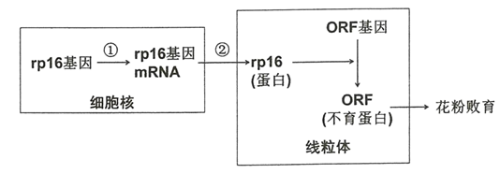

**【答案】**减数分裂 均可育 不育株Mo17 Mu转座子 转录 核糖体 细胞核基因和线粒体基因共同 Mu插入引起rp16基因突变，不能合成rp16蛋白，从而抑制不育蛋白的合成，使花粉的育性得以恢复